**Рекомендации по использованию в образовательном процессе**

**учебного пособия «Русский язык» (устный курс) для 1 класса** **учреждений образования,**

**реализующих образовательные программы общего среднего образования,**

**с белорусским языком обучения и воспитания**

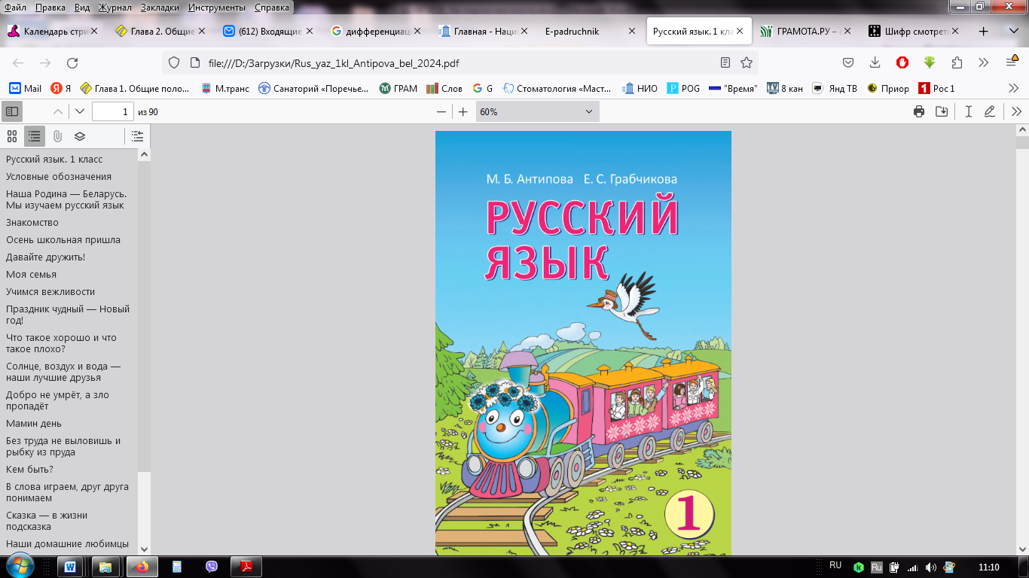В 2024/2025 учебном году учащиеся 1-х классов учреждений образования с белорусским языком обучения будут осваивать содержание учебного предмета «Русский язык» по учебному пособию

*Антипова, М.Б. Русский язык : учебное пособие для 1-го кл. учр. образования, реал. образ. программы общ. сред. образования, с бел. яз. обучения и воспитания / М.Б. Антипова,   
Е.С. Грабчикова. — 2-е изд., пересмотренное. — Минск : Адукацыя і выхаванне, 2024.*

Оно подготовлено кандидатами педагогических наук, доцентами   
М.Б. Антиповой, Е.С. Грабчиковой — специалистами в области начального образования.

1. Учебное пособие «Русский язык» — основной компонент учебно-методического комплекса устного курса «Русский язык», который изучается в 1 классе учреждений образования с белорусским языком обучения и воспитания. Устный курс выполняет в основном адаптационную роль и служит базой для последующего обучения русскому языку учащихся, для которых родным является белорусский язык. Цель устного курса — формирование у учащихся коммуникативно-речевых умений, обеспечивающих эффективное общение на русском языке. Главными задачами устного курса являются: формирование у учащихся умения различать на слух русскую и белорусскую речь; адекватно воспринимать и понимать заложенный в текстах смысл; формирование первоначальных навыков литературного произношения специфических русских звуков [ч'], [щ'], [р'], [д'], [т'], [г], [г']; обогащение словарного запаса учащихся лексикой русского языка; формирование речевых умений и навыков, необходимых для продуцирования элементарных собственных высказываний на русском языке (с опорой на образец, наводящие вопросы учителя, ситуативные картинки); формирование культуры речи – ознакомление и введение в активную речь учащихся формул русского речевого этикета; развитие интереса, желания изучать русский язык; расширение представлений об окружающем мире, коммуникативной сферы общения; воспитание патриотизма, любви к своей Родине – Республике Беларусь.

Для достижения цели и реализации задач устного курса отобрано 20 тем на основе ситуативно-тематического принципа в соответствии с требованиями учебной программы к результатам учебной деятельности учащихся. Лексическое наполнение и речевые модели каждой темы обеспечивают элементарное общение учащихся на русском языке в простейших жизненных ситуациях, например: тема «Мы изучаем русский язык», ситуация общения – «Наша Родина – Беларусь»; тема «Знакомство», ситуация общения – «Давайте познакомимся»; тема «Ежели вы вежливы», ситуации общения – «Прием гостей», «Поведение в гостях» и т. д.

Таким образом, ситуативно-тематический подход к отбору и презентации учебного материала позволяет уже с первых уроков включать учащихся в речевое общение на русском языке и тем самым реально реализовывать на практике важнейший принцип обучения учащихся русскому языку как второму языку – принцип коммуникативной направленности.

**2.** Содержание устного курса русского языка изложено в учебном пособии «Русский язык» для учащихся (Минск: Адукацыя і выхаванне, 2024). Составной частью учебно-методического комплекса по русскому языку для 1 класса является учебно-методическое пособие **«**Русский язык в 1 классе» (Минск: Народная асвета, 2017).

Содержание учебного пособия «Русский язык» для учащихся структурировано в два раздела: раздел 1. Слушаем, запоминаем, говорим, играем (20 часов); раздел 2. Слушаем, говорим, учимся читать (10 часов). Учебные темы рассматриваются на основе текстов, ситуаций общения, а воплощаются и раскрываются в учебном пособии через иллюстративный материал (сюжетные и предметные картинки), лексические игры, слова из букв, графика и лексика которых идентичны в русском и белорусском языках. Иллюстративный материал отражает основные линии сюжетов текстов, лексический состав которых обеспечивает формирование у учащихся первоначальных умений и навыков речевой деятельности на русском языке (слушание и говорение).

Тексты для слушания и говорения (тексты произведений русского фольклора — сказки, загадки, скороговорки, считалки, потешки, речёвки; прозаические и стихотворные тексты русской детской классики, лучшие произведения современных писателей и поэтов), которые используются на уроках русского языка, размещены в учебно-методическом пособии «Русский язык в 1 классе» для учителей.

Учебно-методическое пособие «Русский язык в 1 классе», по сути, объединяет в одном издании два разноцелевых пособия: 1) с одной стороны, дидактический материал как содержательный компонент устного курса русского языка (разнообразные по форме, жанрам, стилям тексты к учебным темам), заслушивание и работа с которыми обеспечивает на каждом уроке достижение заявленной цели; 2) с другой стороны, представлена система заданий к дидактическому материалу и методика его презентации.

**3.** 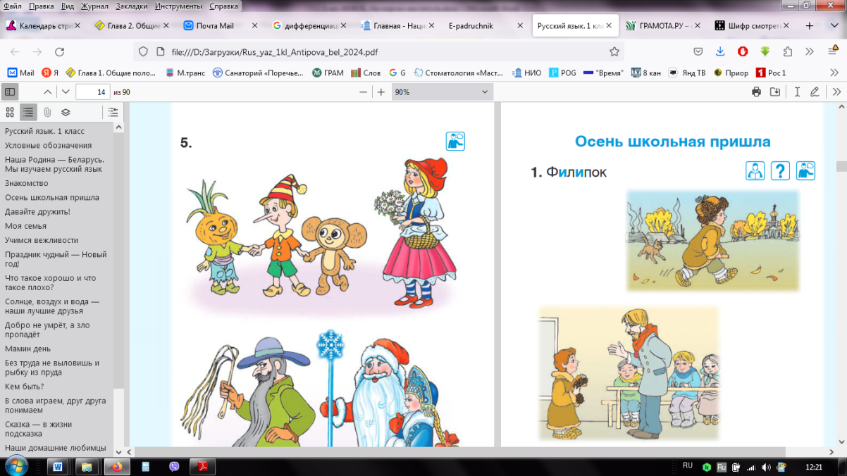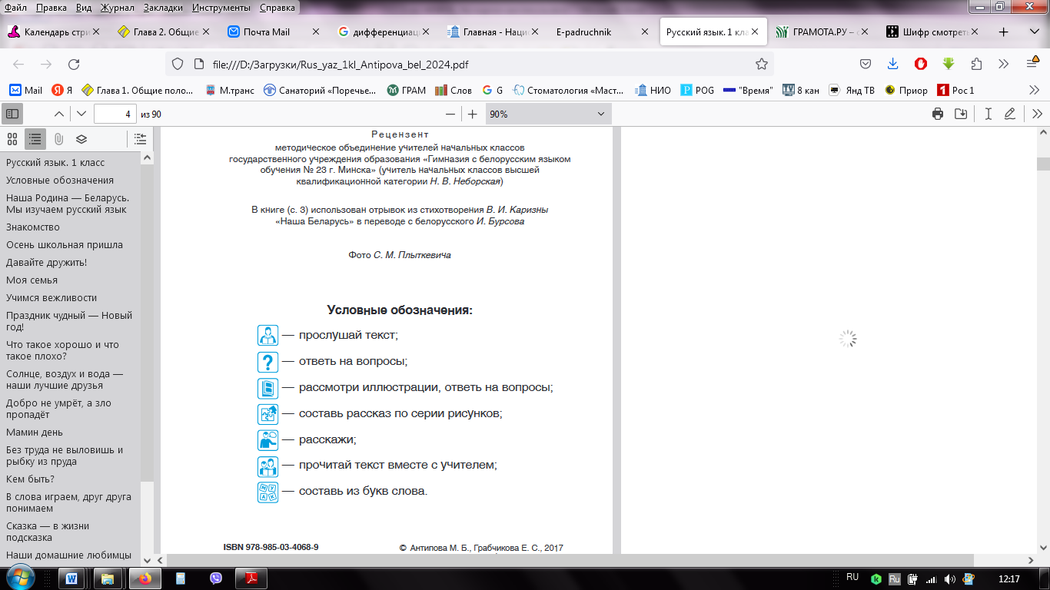Прежде чем приступать к работе по учебному пособию, необходимо познакомить учащихся с его структурой, особенностями, научить им пользоваться. Знакомство следует начинать с рассмотрения условных обозначений, которые расположены на оборотной стороне титульного листа. Семь знаков-символов обеспечивают определение вида деятельности и способа действия с материалом учебного пособия, содействуют формированию у учащихся общеучебного умения работать с книгой. Знаки-символы размещаются в каждой теме около каждого задания. Например, в теме «Осень школьная пришла», согласно знакам-символам, учащиеся прослушавают текст «Филипок» Л. Толстого с опорой на сюжетные рисунки, готовят ответы на вопросы по содержанию текста, соотносят рисунки и фрагменты прослушанного текса для составления пересказов на русском языке.

Материал каждого из уроков по русскому языку объединен определенной тематической группой слов для усвоения.

Все тексты, задания на уроках читает учитель. Важно, чтобы русская речь учителя в любой форме её предъявления соответствовала русским орфоэпическим нормам и представляла собой образец для учащихся (при наличии соответствующей техники учительское чтение в ряде случаев может быть заменено техническими средствами). Материал, который учащиеся воспринимают на слух (прослушивают), служит опорой для формирования такого вида речевой деятельности как говорение по теме: составление ответов и вопросов, построение диалогов, пересказов на русском языке. По необходимости учителю следует практиковать повторное чтение отдельных отрывков текстов. Совмещение слухового восприятия текста с рассматриванием иллюстраций предполагает адекватное понимание общего смысла и основной мысли текстов, формирование навыков речевого общения и продуцирование речи на русском языке.

Одним из способов выяснения полноты и точности понимания содержания воспринятых на слух текстов являются ответы учащихся на вопросы, сопровождающие каждый текст. Организуя эту работу, учитель ориентирует учащихся на использование лексики самого вопроса. Безусловно, в русской речи учащихся при конструировании собственных высказываний (ответы на вопросы, реплики-реакции при построении диалогов, разыгрывании ситуаций и т.п.) будут погрешности, белорусизмы. В связи с этим очень важно, чтобы учитель поощрял правильные по смысловому решению ответы учащихся и в то же время тактично, чтобы не погасить желания учащегося общаться на русском языке с одноклассниками и педагогом, указывал на ошибки и исправлял их.

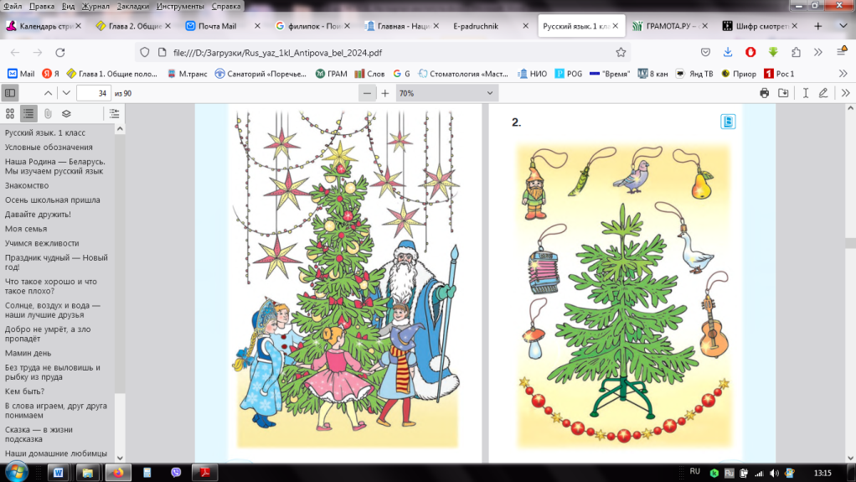Работа со словами, требующими перевода с белорусского языка и их толкования, может быть проведена перед чтением, в процессе чтения, после чтения текста. Целесообразность выбора этапа толкования значения незнакомого слова относится к прерогативе учителя.

Для формирования произносительных навыков специфических звуков русского языка в учебном пособии представлены фонетические задания с предметными рисунками, схемами. Например, в теме «Праздник чудный — Новый год» предлагается нарядить елочку новогодними украшениями, названия которых начинаются звуками [г], [г']. Для этого на странице учебного пособия представлены рисунки игрушек.

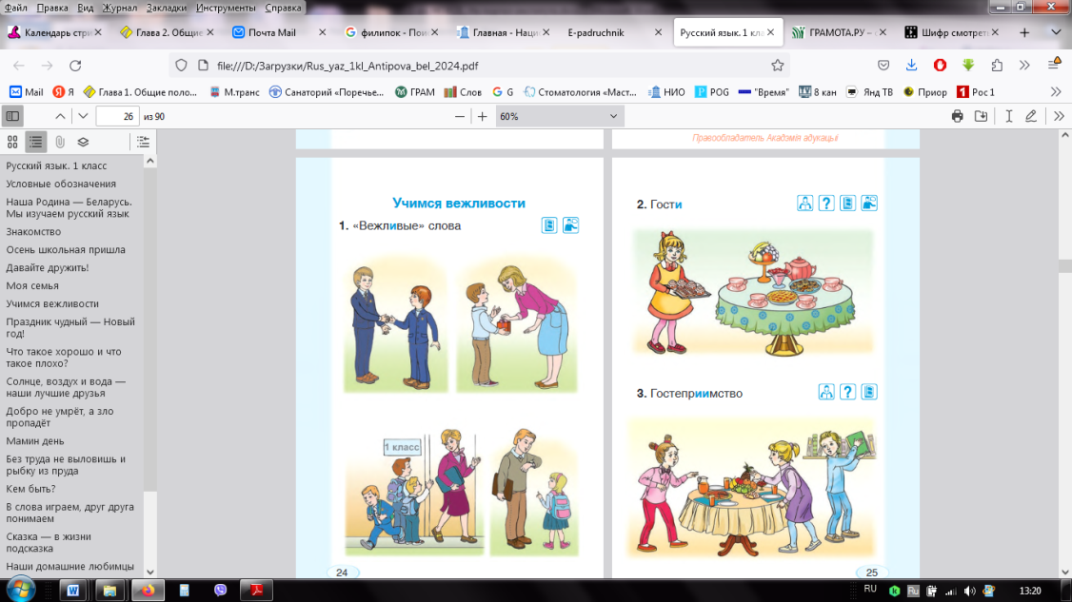При заучивании наизусть скороговорок, считалок на отработку специфических звуков русского языка учитель предварительно демонстрирует свое образцовое произношение искомого звука, организует имитирование его всеми учащимися и только затем идет процесс заучивания скороговорки, считалки. В целом система заданий к текстам выстроена так, чтобы максимально способствовать формированию у учащихся 1 класса первоначальных навыков речевого общения на русском языке.

Широко практикуются в устном курсе русского языка задания на драматизацию, ролевые игры, разыгрывание диалогов, ситуаций общения, т.е. те виды работ, которые снимают психологический барьер и включают учащегося в активное действие и говорение.

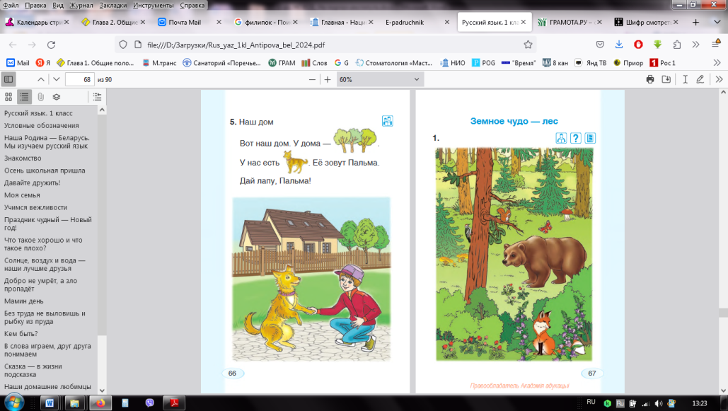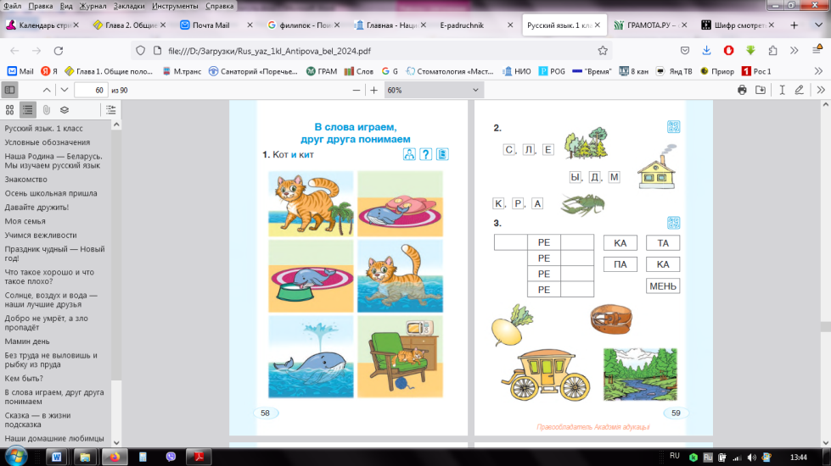Небольшую долю в методической системе презентации учебного материала (во второй половине года) составляют задания на составление слов из букв, усвоенных на уроках белорусского языка, чтение несложных слов, графика и лексическое значение которых идентичны в русском и белорусском языке. Выполнение заданий данного типа способствуют комплексному развитию у учащегося слуховых, зрительных, произносительных анализаторов (слух, зрение, речь), читательских умений.

На наш взгляд, такой подход, заложенный в методический аппарат учебно-методического и учебного пособия, будет содействовать достижению заявленным в учебной программе целям обучения русскому языку учащихся 1 класса учреждений образования, реализующих образовательные программы общего среднего образования, с белорусским языком обучения и воспитания.